泰山小学2021-2022学年特色中队建设计划
班级 | 五（1）班 | 班主任 | 秦洁
个性名称 | 红苹果中队 | 班徽 | 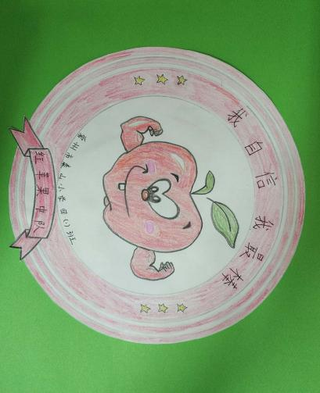
班歌 | 《苹果乐园》
班级口号 | 茁壮成长，硕果累累！
班级目标 | 快快乐乐学习，健健康康成长。
中队集体照片：（贴照片）

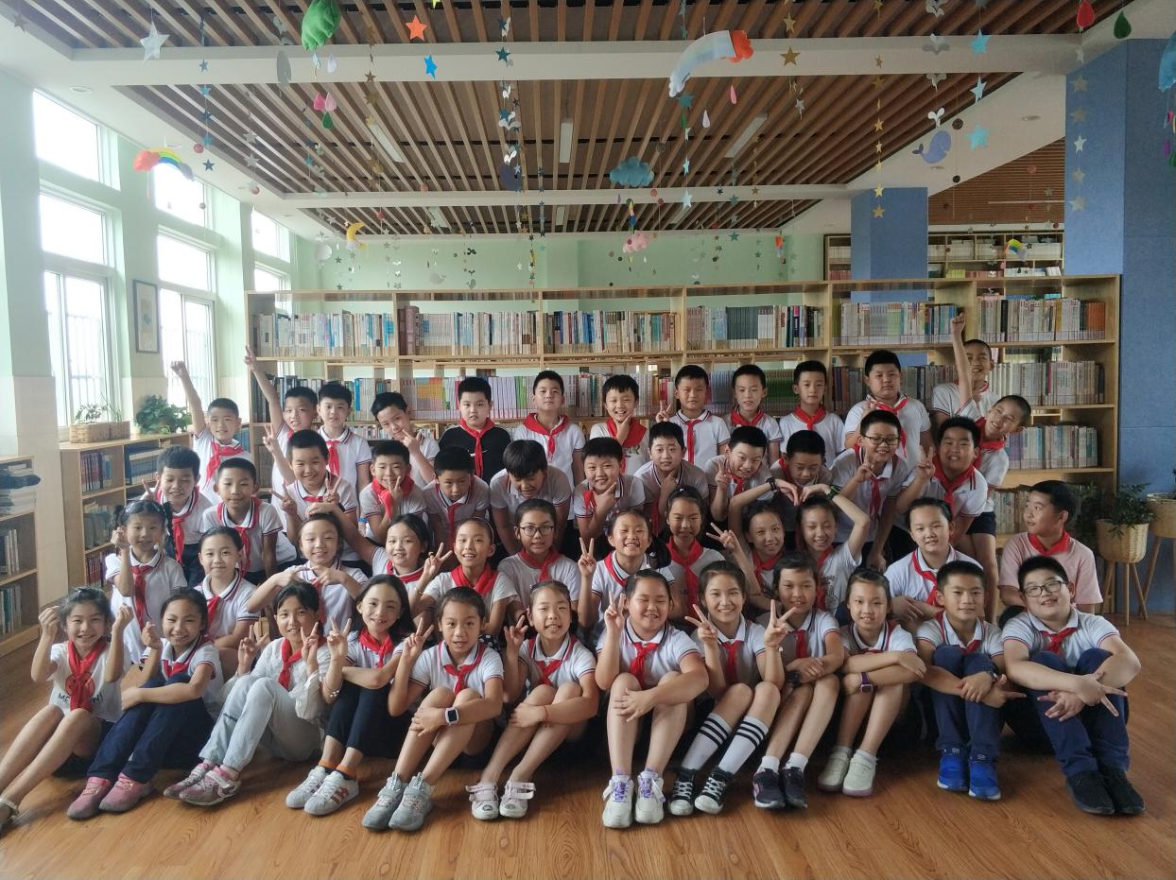

一、阵地建设
（环境布置要与特色中队名称相匹配，除固定板块还有哪些布置？要有清晰的区域划分。）
1、苹果乐园：展示学生作品、参与活动的照片等，让每一个孩子都能找到自己的身影，感受到自己是集体的一员。
2、硕果累累：展示学生的各项成果，可以是班级也可以个人，可以是校内也可以是校外，方方面面，让每个学生都能看到自己的闪光点。
二、组织建设
（如何培养小干部？如何发挥家委会作用？）
- 一部分的班委通过竞选上岗，定期反馈、评价、指导。其他的岗位的设置要让学生参与进来，由他们来提议需要哪些小岗位，谁可以胜任这个岗位。多样化、多人次，让更多的学生参与进来。
- 每天一位值日班长，选择一条大家共同定制的班规，轮流协助班级管理。
- 多和家长沟通，定期找来班级家委会，对于积极负责的家长，除了颁发奖状外，在学生面前也要多表扬、感谢，让小手牵大手，共同促进家校合作。

三、活动规划
（计划开展哪些活动？力争彰显班级特色，融合学校活动，下学期会有班徽、口号展示、班歌比赛，运动会、创优系列活动、金手指节等）
以学校活动为主，班级特色活动暂时以“共读”“长大后我就成了你”为方向。
李自平中队的特色活动还是要结合着开展。
四、评价机制
（设立怎样的评价机制？包括常规、岗位、活动等方面）
期初每人准备一张绿色A4纸，画好自己的“苹果树”。师生共同制定奖励的细则（德、智、体、美、劳各方面），后期按表现加红苹果，期末展示。

